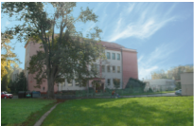
Výukový materiál
zpracovaný v rámci projektu

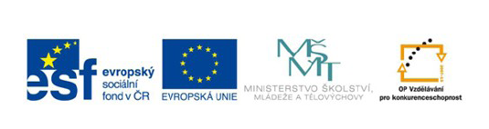

Registrační číslo projektu: CZ 1.07/1.4.00/21.1886

Šablona: 32 Sada: AJ3_09

Předmět: Anglický jazyk

Ročník: třetí

Jméno autora (vč. titulu): Mgr. Kateřina Grimmová

Škola – adresa: ZŠ Ústí nad Labem, Hluboká 150

Název vzdělávacího materiálu:
Face – domino

Téma hodiny:
Procvičování slovní zásoby tématu face, feelings

Klíčová slova:
Face, mouth, nose, ear, eye, hair, short, long, big, little, sloveso to have got, little, big, short, long, sad

Anotace:
Popis činnosti je uveden na posledním listu materiálu.

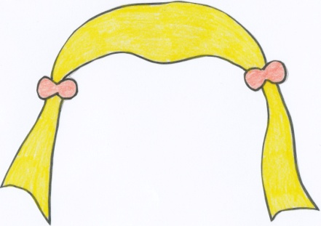 | sad mouth
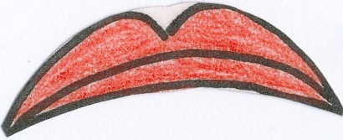 | little nose
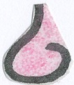 | short blond hair
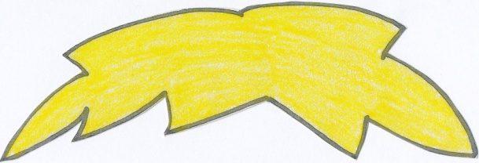 | big mouth
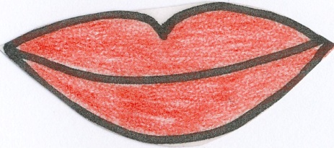 | little green eyes
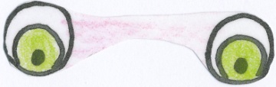 | big ears
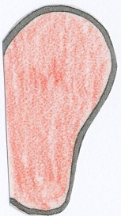  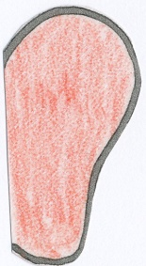 | long black hair
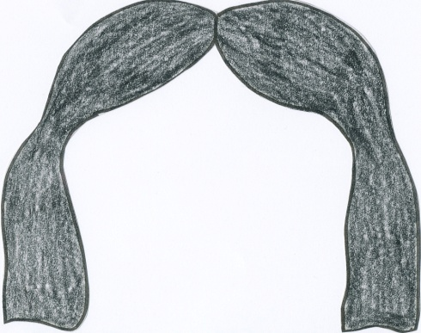 | big green eyes
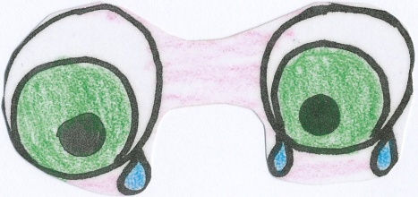 | big nose
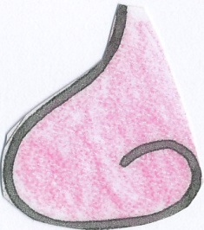 | long brown hair
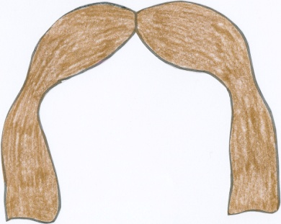 | short black hair
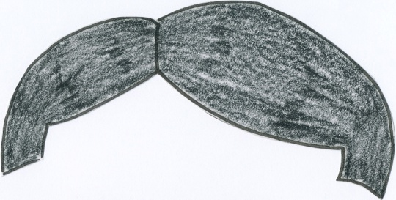 | big brown eyes
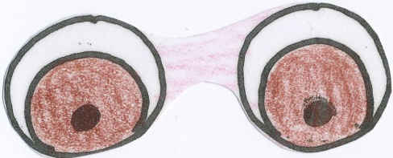 | short brown hair
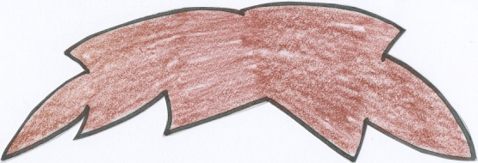 | long blond hair

Domino:
Obě strany hry vytiskněte. Doporučuji zalaminovat. Hra se vám nezničí při manipulaci a déle vám vydrží.
Rozstříháte kartičky podle čar. Tudíž vám na jedné kartičce zůstane obrázek a slovní spojení.
Děti mají za úkol sestavit kruh z těchto kartiček tak, aby na sebe neustále navazovaly. K danému obrázku hledají správné slovní spojení. Sebekontrolou je, že se kruh uzavře (první a poslední kartička patří k sobě).

Citace:
Vlastní tvorba autora.

